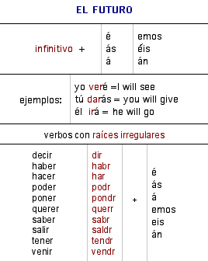
Cambie el verbo del pretérito al futuro.

- Yo no fui a Chile el año pasado pero__________ el año que viene.
2. Nadie vio la película ayer pero alguien la ___________ hoy.
3. No salimos del cuarto anoche pero __________ esta mañna.
4. Luis no siguió mis consejos ayer pero los ___________más tarde.
5. Tú no pudiste venir esta tarde pero ___________venir el lunes.
6. Yo jugué muy mal al tenis anoche pero ___________mejor hoy.
7. Yo no dije nada en la clase ayer. Hoy ___________mucho de interés
8. Ellos leyeron poco en el coche pero ___________más en el hotel.
9. Hubo un terremoto en La Paz ayer y ____________más en el futuro.
10. Ana miró el primer episodio anoche y ____________el segundo hoy.
11. Uds. ya me dieron una excusa y me __________otra mañana.
12. Mi madre sirvió pollo asado ayer y __________los restos hoy.
13. No vino nadie ayer y no __________nadie el sábado tampoco.
14. Vince condujo rápido ayer. En el futuro __________lentamente.
15. Nosotros hicimos un viaje en agosto y ____________otro en octubre.
16. El bebé durmió poco en el avión pero ____________mejor en casa.
17. Ayer tuvieron poco que hacer pero hoy ____________mucho trabajo.
18. Tú no supiste el secreto ayer pero lo ____________en un minuto.
19. Pepe estuvo enfermo anoche pero ____________mejor mañana.
20. No quisimos cenar a las ocho pero ______________comer a las diez.

